Diminution des répercussions sur la circulation : av. Kimridge
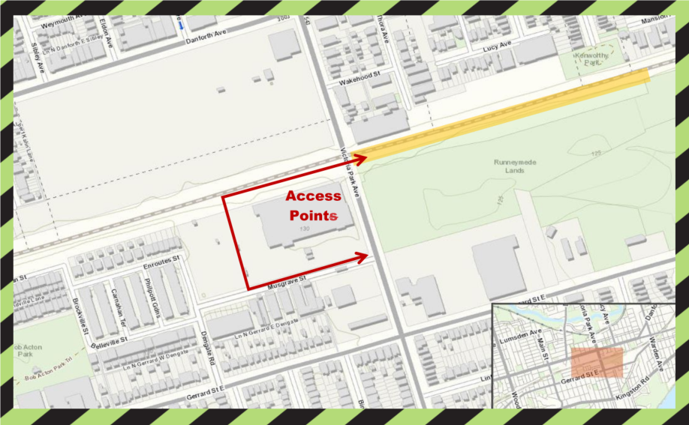
Dès le 3 février 2023 jusqu’en décembre 2023
Zone des travaux
Maintien de deux voies étroites le long de l'av. Kimridge

Quels sont les travaux en cours?
En début février, les entrepreneurs de Metrolinx occuperont une partie de la voie sud de l’avenue Kimridge. Au départ, les équipes utiliseront cette zone comme point d’accès au corridor pour soutenir la construction d’une plateforme de forage au pont Danforth. Une fois les travaux sur la plateforme de forage terminés, l’accès le long de l’avenue Kimridge sera utilisé pour la construction du mur de soutènement 10. Un résumé de toutes les activités de construction dans la zone, ainsi que les durées prévues pour chacune d’entre elles, sont inclus ci-dessous.
Travaux de préconstruction | Date de Début prévue | Durée prévue | Heures d’ouverture | À quoi s’attendre
Occupation de la rue à l’Avenue Kimridge | Dès le 3 février 2023 | Environ 4 mois | Équipe de jour et de nuit | Construction d’une plateforme de forage pour soutenir l’étayage temporaire nécessaire au pont Danforth (culée est). Les voies nord et sud de l’avenue Kimridge resteront ouvertes à la circulation, mais elles seront rétrécies comme indiqué ci-dessus. L’équipement utilisé pour ces travaux comprend une excavatrice, un bouteur, des camions à benne et une machine à emballer.
Mur de soutènement 10 | Avril 2023 | Environ 6 mois | Changement de jour | L’occupation partielle de la rue à l’avenue Kimridge se poursuivra pour permettre la construction du mur de soutènement. L’équipement pour ces travaux comprend une excavatrice, des camions à benne, des camions à béton et une pompe à béton.

Travaux de préconstruction | Date de Début prévue | Durée prévue | Heures d’ouverture | À quoi s’attendre
Installation de canalisations électriques | Aout 2023 | environ deux mois | Changement de jour et de nuit | L’occupation partielle de la rue à l’avenue Kimridge permettra de poursuivre l’installation souterraine de conduits électriques pour la future électrification de la voie. L’équipement utilisé pour ces travaux comprend une excavatrice et des machines à compacter.
Aménagement paysager et restauration | Octobre 2023 | Environ 3 mois | Équipe de jour | Restauration des zones perturbées, y compris le nivèlement final, les raccordements, la mise en place de la terre végétale, l’installation de clôtures et l’ensemencement hydraulique. L’équipement utilisé pour ce travail comprend des minipelles, des camions à benne et des camions à eau.
* Veuillez noter que les dates et les heures sont approximatives et que le travail peut être reporté.
* Veuillez noter que le travail de weekend peut être nécessaire.
À quoi s’attendre
Les résidents doivent s’attendre à un certain niveau de bruit, de vibrations, de poussière et d’éclairage du site. Les équipes de travail prendront des précautions raisonnables pour minimiser les nuisances pour les résidents, notamment les suivantes :
- Pas de marche au ralenti des équipements non essentiels afin de réduire l’accumulation du bruit de construction.
- Opérations de marche arrière limitées et utilisation d’alarmes de secours à bruit blanc lorsque cela est possible.
- Orientation des lumières loin des fenêtres des résidences.
- Une surveillance du bruit et des vibrations sera mise en place pour s’assurer que les niveaux de bruit ne dépassent pas les limites d’exposition.
HEURES D’OUVERTURE
- Le travail de jour s’effectue de 7 h à 17 h, cinq (5) jours par semaine (du lundi au vendredi).
- Le travail de nuit s’effectue de 19 h à 5 h, cinq (5) jours par semaine (du dimanche au jeudi).
- Ces travaux pourraient être reportés en raison des situations imprévisibles.
DÉTAILS SUR LA CIRCULATION ET SUR LES PIÉTONS
- L’accès au corridor se fera par l’avenue. Kimridge (à l’extrémité sud de l’avenue Mystic), au nord du corridor ferroviaire.
- On peut s’attendre à une augmentation du nombre de véhicules et d’équipements de construction dans la zone des travaux.
- L’accès à la circulation sera limité le long de l’avenue Kimridge à partir de février 2023. Veuillez vous référer à l’image pour plus de détails.
- Ces travaux n’ont aucun impact sur les piétons.
INFORMATION SUR LE TRANSPORT EN COMMUN
- Aucun impact sur la TTC ou d’autres modes de transport en commun n’est prévu pendant ces travaux.

AUTRES RENSEIGNEMENTS
- Pour obtenir les dernières informations sur ce qui se passe dans votre région, veuillez envoyer un courriel à TorontoEast@Metrolinx.com et demander à vous abonner à notre bulletin électronique hebdomadaire.
- Veuillez faire preuve de prudence autour des sites de construction en activité.

RENSEIGNEMENTS SUR LE PROJET
- Nous apportons des améliorations aujourd’hui pour vous offrir encore plus de services à l’avenir. Les premiers travaux préparatoires sont en cours pour le projet d’expansion du corridor ferroviaire Lakeshore Est à Toronto. Ce projet couvre la zone située entre l’avenue Pape et le chemin Kennedy. L’achèvement de ces travaux permettra l’ajout futur d’une quatrième voie et d’une infrastructure d’électrification sur la ligne Lakeshore Est.
- L’électrification est un élément clé de la construction d’un réseau plus silencieux, plus rapide et plus efficace dans la région. La nouvelle quatrième voie améliorera la durée des trajets pour tous les déplacements en transport en commun sur le couloir Lakeshore Est, améliorera la fiabilité et offrira davantage de services dans la ville de Toronto. Pour plus d’informations sur ce projet et pour consulter tous les avis de construction, veuillez visiter metrolinx.com/lakeshoreeastrailcorridor.
Nous vous remercions de votre patience pendant que nous transformons le corridor ferroviaire dans votre zone GO

